地化所A6栋大型仪器设备实验室

恒温恒湿系统装修招标技术要求
2020年11月

1、项目概况
实验室位置：贵阳地化所A6楼一层。
Nano SIMS仪器室（面积约为58.8㎡，装修后室内净高3.5m）及AMS仪器室（面积约为100㎡，装修后室内净高4.5m）室内装修、照明插座及恒温恒湿洁净空调系统。

2、设计依据
参考设计及验收标准如下：
• 《洁净厂房设计规范》（GB50073－2013）；
• 《工业建筑供暖通风与空气调节设计规范》GB50019-2015；
• 《通风与空调工程施工质量验收规范》（GB50243－2016）；
• 《洁净室施工及验收规范》（GB50591-2010）；
• 《建筑电气工程施工质量验收规范》（GB50303-2011）；
• 《高效空气过滤器》（GB/T13554－2008）；
• 《科学实验室建设规范》(JGJ91-93)；
• 《建筑设计防火规范》（ GB50016-2014）；
• 《建筑装饰装修工程质量验收规范》（GB50210-2011）；
• 《建筑内部装修设计防火规范》（GB50222-2015）；
• 《建筑地面工程施工质量验收规范》 GB50209-2010；
• 《建筑与建筑群综合布线系统工程验收规范》GB/T50312-2007。

3、装饰工程技术要求
3.1 实验室隔墙和吊顶
室内隔墙采用50系列手工岩棉净化彩钢板，吊顶采用50系列手工玻镁岩棉净化彩钢板，彩钢钢板厚0.476mm。
3.2 实验室地面
在目前水泥地面基础上，做水泥自流平+2mm厚耐腐蚀防静电PVC同质透芯地板；
3.3 质量标准
满足国家相关技术规范要求，满足科研使用功能要求，达到国家现行验收规范标准。所用装修和设备材料需为国内或国际知名品牌。

4、空调系统技术要求
4.1、室内空调采用恒温恒湿洁净空调机组。
4.2、室外冷热源采用风冷式，制冷功率大于40KW。
4.3、Nano SIMS仪器室内温度在18°C~23°C之间可设定；温度变化不超过0.5°C/24h，±0.15°C/1h ；相对湿度在30%~60%之间可设定，湿度变化 不超过5%/h。
4.4、AMS仪器室内可设定温度在18℃~23℃之间；温一般控制在20±2℃，每小时变化不超过1℃。露点必须≤ 15℃。设备制冷功率大于40KV。仪器室内相对湿度在30%-60%之间，湿度变化不超过5%/小时。
4.5、仪器室内送风口气流速度应尽量低，且整个送风口气流速度空间分布均匀。
4.6、Nano SIMS仪器室和AMS仪器室空调系统（包括室内组合式空调机组及室外模块机）完全分开，各自独立。
4.7、Nano SIMS仪器室空气洁净度10万级；AMS仪器室内空气洁净度30万级。
4.8、满足国家相关技术规范要求，满足科研使用功能要求，达到国家现行验收规范标准。所用装修和设备材料需为国内或国际知名品牌。

5、电气工程技术要求
5.1所有材料必须符合国标要求，插座采用国际制式。符合电路电气施工标准GB50303-2015《建筑电气工程施工质量验收规范》。
5.2专业要求
5.2.1设备选择和安装:
开关、插座暗装，除注明者外，均为220V，10A。插座均为单相两孔、三孔安全型插座。
实验室区域内的照明灯具均采用专用吸顶LED净化灯，具有防水和气密性特点。实验室内照度不小于500Lux可分组控制。
5.2.2穿管与布线
电线电缆采用暗敷的型式，使用铁线槽和铁穿线管在吊顶上暗敷，穿过墙及楼板的电线管应加套管，采用不收缩、不燃烧的材料密封。
5.3电气开关使用施耐德、西门子或同档次品牌，电线和线缆为国标线缆。

6、给排水技术要求
施工范围：仪器室空调系统相连的给排水管路。
6.1给排水路要流畅，易于维修、更换配件。
6.2所有材料均应符合国家标准、行业标准、环保标准。
6.3给水从给水干管引出，给水管采用PP-R材质。
6.4排水与排水干管连接，排水管采用U-PVC排水管
6.5给排水管的施工应满足国家标准《建筑给水排水及采暖工程施工质量验收规范》GB50242-2002。

7、气路技术要求
施工范围：仪器室内气体相关的气路及管件（不含供气设备）。
7.1、Nano SIMS仪器室内为高纯氧，氩，高纯氮，和压缩空气4路，用气点1个。
7.2、AMS仪器室内为高纯氧，氩，高纯氮，和压缩空气4路，用气点2个。
7.3、压缩空气供气点在T1楼梯下方，两仪器室共用；高纯氧、氩及高纯氮供气点在气瓶间，两仪器室共用。
7.4、高纯氧，氩，高纯氮均采用1+1半自动切换器供气，两仪器室用气各自独立。
7.5、所有钢瓶气体在汇流排中配置排空，泄压,在排空装置管路上配置单向阀，排空防雨防虫罩，以确保供气安全性。
7.6、氧气钢瓶气体在汇流排中配置排空，泄压,在排空装置管路上配置单向阀、阻火器以确保供气安全性。
7.7、工程气路设计及验收以现行最新设计标准规范及其它相关标准规范为依据。

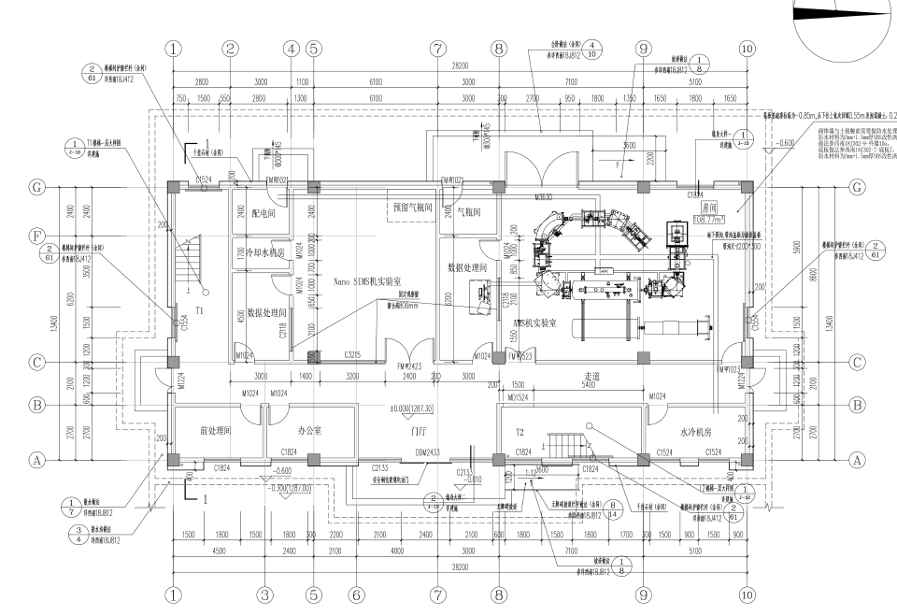
附件：工程平面图

评审方法
一、总则
1、评审采用综合评分法，磋商小组根据第二次报价情况进行综合评审。
2、评审分为初步审查和详细评审两阶段，初步审查不合格的报价响应文件将作为无效响应文件，不再进入下一步评审。详细评审分为商务评审，施工组织设计评审和报价评审三部分，分值分配如下：
商务和施工组织设计：80分；报价：20分。
3、每个承包商的综合得分为其商务、施工组织设计和报价得分总和。
4、根据各承包商综合得分由高到低进行排序，若发生并列的情况，按价格得分高者优先。磋商小组依据得分排序依次推荐 3 名成交候选承包商。采购人根据磋商小组提出的书面评审报告和推荐的成交候选承包商中按照排序由高到低的顺序确定成交承包商。
二、评审标准及说明
1、初步审查
(1) 响应文件的内容应齐全，字迹应清晰可辨；
(2) 响应文件上法定代表人或其授权代理人的签字、盖章应齐全有效；
(3) 应按照要求提供资格证明材料；
(4) 磋商报价不得超过本项目预算金额（120万元实际预算金额）；
(5) 在采购人处报名并索取磋商文件；
(6) 响应磋商文件的实质性要求和条件。
初步审查不合格的响应文件，将作为无效响应文件，不再进入下一步评审。
2、详细评审。
包括商务评审、施工组织设计评审和投标报价评审三个部分。
2.1 商务和施工组织设计评审
商务和施工组织设计评审标准见表6-1，满分80分。（磋商小组成员打分取整数）。
各承包商商务和施工组织设计得分计算方式：去掉磋商小组成员中一个最高评分、一个最低评分，以剩余成员评分的平均值作为该承包商的商务和施工组织设计得分。
此项评审小数点后保留两位，此项评审代号为A1。
表6-1 商务和施工组织设计评分表（满分80分）
序号 | 项 目 | 分值 | 评分标准 | 得分
1 | 近3年类似工程业绩 | 10 | 每项有效业绩加5分，最高满分10分
2 | 施工方案 | 35 | 先进、针对性强，难点重点把握准确：优（20分-35分）、良（10分-20分）、一般（0-10分）
3 | 原材料选购 | 20 | 选择材料来源可靠、质量有保证，且环保：优（14分-20分）、良（8分-13分）、一般（0-7分）
4 | 项目技术人员组成 | 5 | 技术实力强，经验丰富，各类各级人员组成结构合理：优（4分-5分）、良（2分-3分）、一般（0-1分）
5 | 施工进度计划及措施 | 5 | 计划合理，措施有保证：优（4分-5分）、良（2分-3分）、一般（0-1分）
6 | 质量、安全、环境管理体系及措施 | 5 | 体系组织完整，措施有保证：优（4分-5分）、良（2分-3分）、一般（0-1分）

2.2 报价评审
2.2.1 报价的修正
(1) 修正原则如下：
如果数字表示的金额和文字表示的金额不一致时，应以文字表示的金额为准。
当单价与数量的乘积与合价不一致时，以合价为准，若该单位中标，签订合同前，在合价不变的前提下，对单价进行合理修订；除非磋商小组认为合价有明显的小数点错误，此时应以标出的单价为准，并修改合价。
当各细目的合价累计不等于总价时，以总价为准，并修改各细目合计累计数。
(2) 按上述修正错误的原则及方法调整或修正最终响应文件的最终报价。
2.2.2 确定有效报价
磋商小组对各承包商的报价进行分析，以确认报价是否实质响应了磋商文件规定的发包范围。磋商小组确认其报价实质响应了磋商文件要求且报价合理为有效报价。
2.2.3 对报价的评分方法
满足磋商文件要求、所有投标人投标价格的平均值为20分，每高于平均值3%减1分，最多减10分。每低于平均值3%减0.5分，最多减5分。不足部分按插入法计算。
此项评审数值小数点后保留两位，此项评审代号为A2。
2.3 得分汇总
承包商综合得分＝A1+A2，见附表6-2。
表6-2 评分汇总表
承包商 | 项 目 | 得 分 | 总 计 | 排 序 | 备注
A | 商务和施工组织设计
 | 报价
B | 商务和施工组织设计
 | 报价
C | 商务和施工组织设计
 | 报价
磋商小组成员签字

时间：

